Акция «Беларусь помнит. Женское лицо Победы»

Лидская районная организация общественного объединения "Белорусский союз женщин" приняла участие в республиканской акции посвященной юбилейному году 75-летия освобождения Беларуси от немецко-фашистских захватчиков "Беларусь помнит. Женское лицо победы".
С сердечными поздравлениями и теплыми словами председатель районной организации Белорусского союза женщин Ивуть Светлана Валентиновна посетила женщин ветеранов принимавших участие в Великой Отечественной войне.
Символ ОО "Белорусский союз женщин" цветок "Василек", молочная продукция и сувениры "Милида" были вручены Майковской Анне Гавриловне, Муравкиной (Савичевой) Анастасии Петровне, Бартошевич (Котько) Евгении Петровне.
«Мы гордимся вашими подвигами и благодарим за то, что сегодня мы можем жить в свободном государстве и с чистым небом над головой», - отметила Светлана Валентиновна.

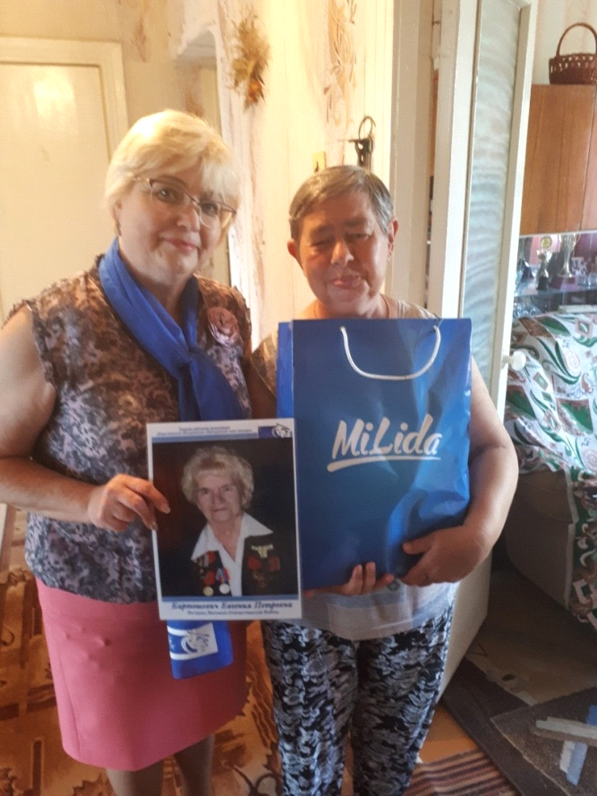

На фото Ивуть С.В. (слева) и Бартошевич (Котько) Е. П. (справа)

В дни Великой Отечественной войны Евгения Петровна Бартошевич (Котько) оказалась в кольце блокады вокруг Ленинграда. Жесткий режим, характеризовавшийся сочетанием немецкого порядка с произволом, расправами и террором, отсутствие продовольствия- это то, с чем пришлось столкнуться Евгении Петровне и ее семье.
Сегодня Евгения Петровна мать 3 детей и бабушка 5 внуков. Награждена медалью «За доблестный труд в Великой Отечественной войте 1941-1945 гг.» и другими знаками отличия.

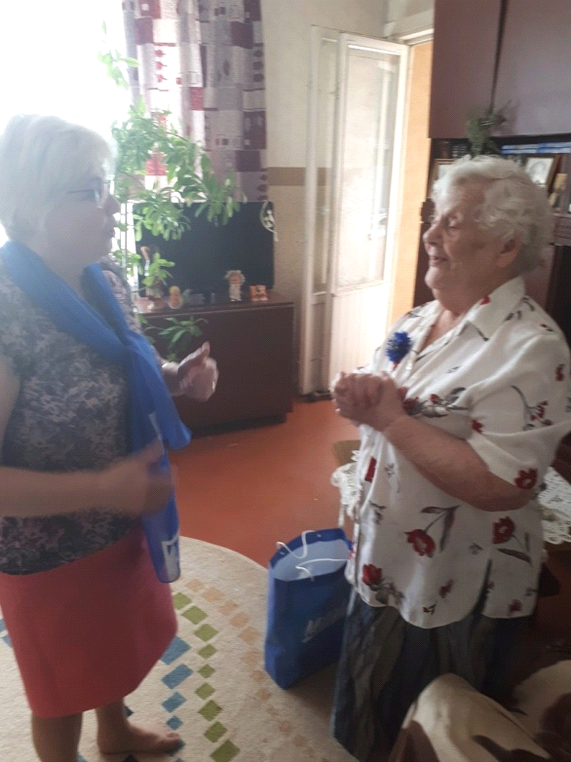

На фото Ивуть С.В. (слева) и Муравкина (Савичева) А. П. (справа)

Муравкина (Савичева) Анастасия Петровна в 14 лет принята на работу в Осташковское отделение Калининского Облторга на должность ученицы парикмахера, затем уже парикмахером в Военный госпиталь №671. Во время эвакуации населения, семья Анастасии Петровны не попала в первый эшелон, тем самым сумев выжить, так как при отправлении поезд был обстрелян немцами.
После войны Анастасия Петровна нашла работу на Белорусской железной дороге, вышла замуж, родила двоих детей. Награждена медалью «За доблестный труд в Великой Отечественной войте 1941-1945 гг.» и другими знаками отличия.

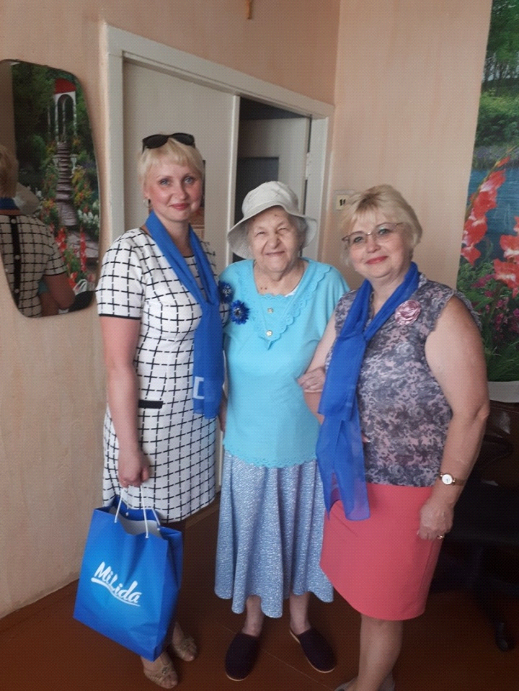
На фото Ивуть С.В. (слева) и Майковская А. Г. (справа)

Анна Гавриловна Майковская была призвана в армию в возрасте 16 лет. Храбрая девушка прошла 5 фронтов: 3-й Украинский, 2-й Белорусский, Карело- Финский, Волховский и 1-й Дальневосточный. Была старшим писарем, работала на продпункте, обеспечивала учет и охрану продовольствия, осуществляла регистрацию военного состава, вела учет продовольственных карточек. О ее фронтовых заслугах свидетельствуют многочисленные награды.
После войны Анна Гавриловна почти 25 лет проработала оператором в локомотивном депо Лида, воспитала троих детей и в настоящее время по-прежнему бодра духом и полна оптимизма.

